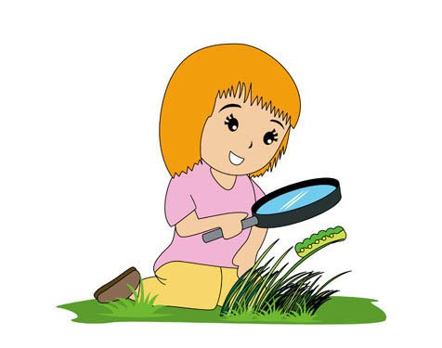

NASLOV: KATERO BARVO IMAJO ŽUŽELKE NAJRAJE?
STAROST: PRIMERNO ZA VSE OTROKE IN ODRASLE
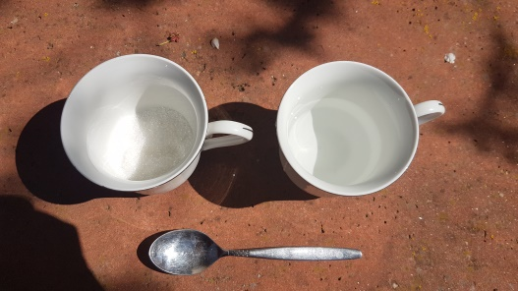
POTREBUJEMO:
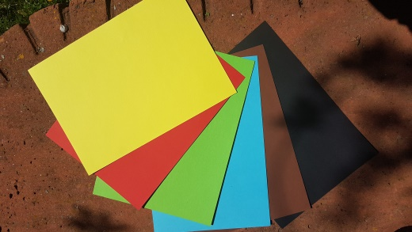
- SLADKOR
- VODO
- POSODICO
- ŽLICO
- BARVNI PAPIR

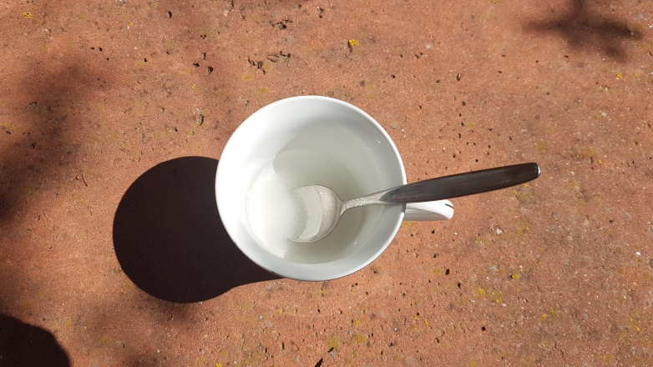
PRIPRAVIMO »SLADICO« ZA ŽUŽELKE. V POSODICI Z ŽLICO ZMEŠAMO SLADKOR IN VODO.

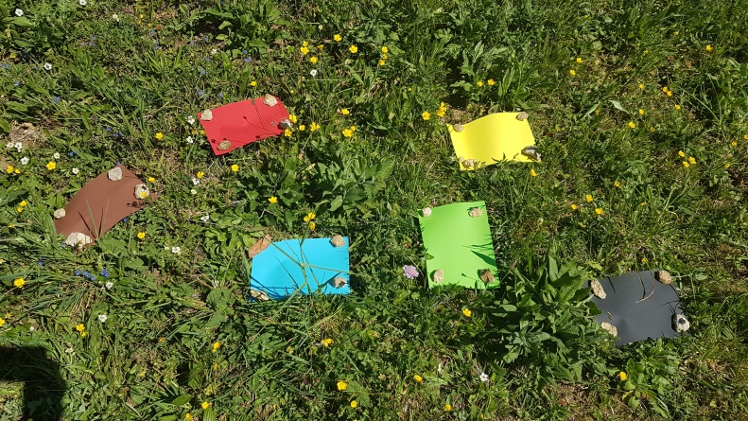
BARVNE LISTE POLOŽIMO NA TRAVNIK. PO POTREBI JIH OBTEŽIMO S KAMNI.

NA VSAK LIST KAPNEMO NEKAJ SLADKORNE VODE.
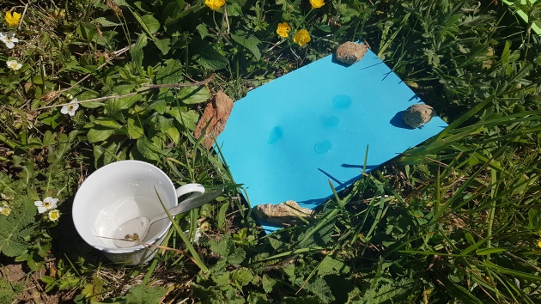

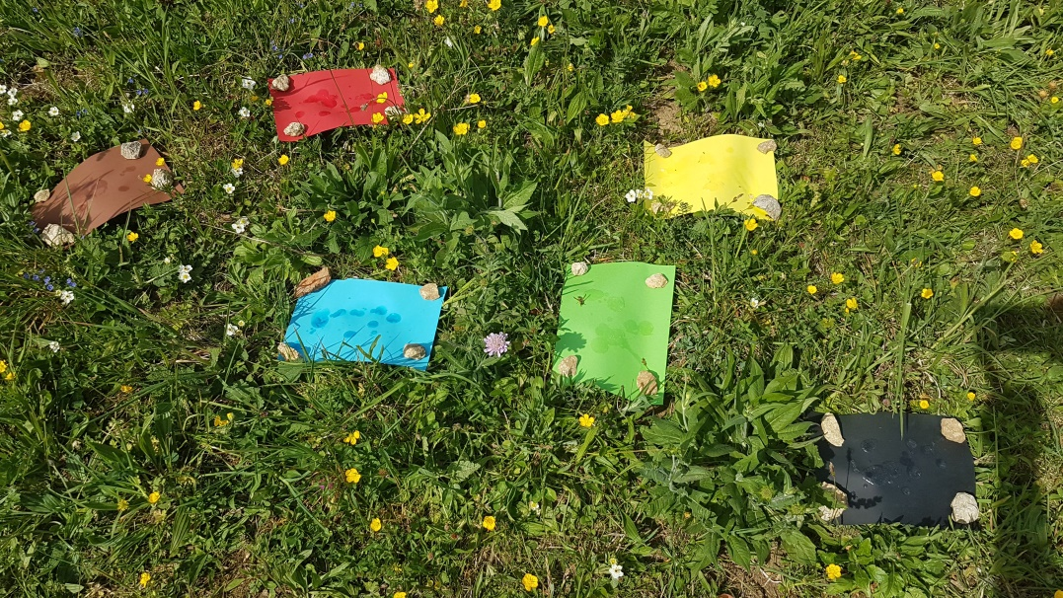
OPAZUJEMO.

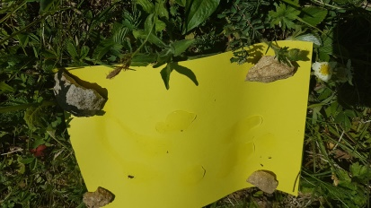
LISTE S HRANO LAHKO PUSTIMO NA TLEH CEL DAN IN PRIDEMO VEČKRAT POGLEDAT.
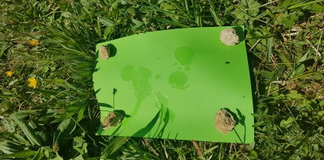
- MOJA UGOTOVITEV:
RUMEN LIST JE OBISKALO: 5 MRAVELJ, PIKAPOLONICA, 2 OSI, PAJEK, GOSENICA
RDEČ LIST SO OBISKALI: OSA, 2 MRAVLJI
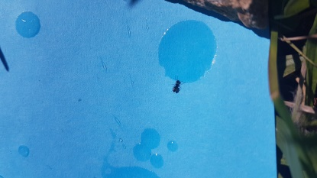
MODER LIST SO OBISKALI: PAJEK, 3 MRAVLJE
ZELEN LIST SO OBISKALI: 2 MRAVLJI, GOSENICA
RJAV LIST STA OBISKALI: 2 MRAVLJI
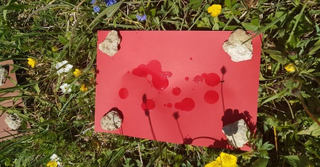
ČRN LIST JE OBISKALA: MRAVLJA
